Sistema de Biofeedback en Tiempo Real para el Control del Estrés Mediante Fusión de Señales ECG y EEG

Verónica Iveth Alarcón Hernández
Ingeniería Biomédica, Universidad Veracruzana
Xalapa, Veracruz, México— zS23013807@estudiantes.uv.mx
Javier Marcial Luis Sanjuan
Ingeniería Biomédica, Universidad Veracruzana
Xalapa, Veracruz, México— zS23021446@estudiantes.uv.mx

Resumen— Este trabajo presenta el diseño e implementación de un sistema de biofeedback en tiempo real orientado al control del estrés, mediante la fusión de señales del electrocardiograma (ECG) y electroencefalograma (EEG). La interfaz de nuestro sistema adquiere ambas señales gracias al BIOPAC, este se encarga de procesarlas en bloques deslizantes de 2 segundos dentro de un entorno desarrollado en Python. Del canal de ECG se extrae el tacograma de intervalos R-R mediante un algoritmo de detección de picos R tipo Pan-Tompkins simplificado, a partir del cual se calculan la métrica temporal RMSSD y la relación espectral de potencia LF/HF como indicadores de variabilidad de la frecuencia cardíaca (HRV). Del canal de EEG se extrae la densidad de potencia espectral (PSD) en la banda Alfa (8–13 Hz) mediante la Transformada Rápida de Fourier (FFT). Ambos indicadores se combinan en una interfaz gráfica de usuario (GUI) que representa el estado de relajación del sujeto mediante un semáforo visual de tres colores, actualizado a una tasa mínima de cinco veces por segundo. Las pruebas preliminares con dos sujetos experimentales muestran una respuesta coherente del sistema ante cambios de estado fisiológico inducidos por tareas de relajación y de carga cognitiva.
Palabras clave— ECG, EEG, variabilidad de la frecuencia cardíaca, RMSSD, LF/HF, banda Alfa, FFT, biofeedback, procesamiento en tiempo real.

1. INTRODUCCIÓN
El estrés agudo y crónico se manifiesta de manera medible en la actividad del sistema nervioso autónomo (SNA) y en la actividad eléctrica cortical. Por un lado, la rama parasimpática del SNA modula la variabilidad de la frecuencia cardíaca (HRV); por otro, la disminución del ritmo Alfa cortical (8–13 Hz) se asocia comúnmente con estados de alerta y activación cognitiva, mientras que su incremento se asocia con relajación y ojos cerrados. El objetivo de este proyecto es construir un sistema capaz de fusionar ambos biomarcadores en tiempo real para retroalimentar al usuario sobre su propio estado de activación fisiológica, dentro de un esquema de biofeedback.
A diferencia de sistemas de biofeedback comerciales de una sola variable, la propuesta aquí descrita exige que ambos indicadores —cardíaco y cortical— coincidan en su tendencia antes de reportar un estado de relajación, lo que reduce falsos positivos asociados a artefactos de un solo canal.

2. CLASIFICACIÓN DE LAS SEÑALES PROCESADAS
El sistema procesa dos señales bioeléctricas de naturaleza distinta, resumidas en la Tabla I.
TABLA I
Clasificación de Señales Procesadas
Señal | Tipo / Origen | Banda de interés
ECG | Bioeléctrica, derivación II | 0.5 – 40 Hz (QRS: 5–15 Hz)
EEG | Bioeléctrica, Fz/Cz | Alfa: 8 – 13 Hz

3. DESCRIPCIÓN DEL PROCESAMIENTO APLICADO

A. Adquisición y Estructura del Sistema
La adquisición se realiza con el sistema BIOPAC, estableciendo un puente de datos en tiempo real hacia Python mediante el protocolo Lab Streaming Layer (LSL). El software implementa un buffer circular deslizante de 2 segundos de duración por canal; sobre cada ventana se ejecutan los algoritmos descritos en las secciones B y C, y la interfaz gráfica se actualiza a una tasa de 5 Hz (cada 200 ms), cumpliendo el requisito de procesamiento en tiempo real bajo restricción de bloques.

B. Procesamiento de ECG
La señal de ECG se filtra con un filtro Butterworth pasa-banda de orden 4 entre 5 y 15 Hz para resaltar el complejo QRS. Posteriormente se aplica un algoritmo de detección de picos R basado en Pan-Tompkins simplificado: diferenciación, elevación al cuadrado e integración con ventana móvil de 150 ms, seguido de un umbral adaptativo al 50% del valor máximo de la señal integrada.
A partir de los índices de los picos R se construye la serie de intervalos R-R (tacograma). La métrica temporal de HRV, RMSSD, se calcula como la raíz cuadrática media de las diferencias sucesivas entre intervalos R-R consecutivos:
RMSSD = √[ (1⁄(N−1)) Σ (RRᵢ₊₁ − RRᵢ)² ] (1)
donde RRᵢ es el i-ésimo intervalo R-R en milisegundos y N es el número total de intervalos en la ventana de análisis. Valores elevados de RMSSD se asocian a mayor actividad parasimpática y, por tanto, a un estado de mayor relajación.
Para el análisis espectral, el tacograma se re-muestrea a una frecuencia uniforme de 4 Hz mediante interpolación cúbica y se le aplica la Transformada Rápida de Fourier (FFT) con ventana de Hanning. La potencia en cada banda fisiológica se obtiene integrando la densidad espectral mediante la regla del trapecio:
P_banda = ∫ PSD(f) df, f ∈ [f_low, f_high] (2)
Las bandas consideradas son LF (0.04–0.15 Hz), asociada a actividad simpática, y HF (0.15–0.40 Hz), asociada a actividad parasimpática/respiratoria. El índice de balance autonómico se define como:
LF/HF = P_LF / P_HF (3)
Valores de LF/HF inferiores a la unidad indican predominio parasimpático (relajación), mientras que valores superiores a 2 son característicos de activación simpática (estrés).

C. Procesamiento de EEG
La señal de EEG se pre-procesa con un filtro notch Butterworth de orden 2 centrado en 60 Hz para eliminar la interferencia de línea eléctrica, y posteriormente con un filtro pasa-banda Butterworth de orden 4 entre 8 y 13 Hz para aislar la banda Alfa.
La densidad de potencia espectral (PSD) se calcula aplicando la FFT con ventana de Hanning sobre el bloque de 2 segundos:
PSD(f) = |FFT(x·w)|² / N (4)
donde x es la señal de EEG, w es la ventana de Hanning y N es el número de muestras en la ventana. La potencia Alfa relativa se obtiene normalizando la potencia integrada en la banda 8–13 Hz respecto a la potencia total en la banda 1–40 Hz:
Alfa_relativa = P_alfa / P_total (5)
Un incremento sostenido en la potencia Alfa relativa, frecuentemente acompañado del cierre ocular, se interpreta como un correlato cortical de relajación.

D. Lógica de Fusión y GUI
La interfaz gráfica, desarrollada en PyQt5, implementa un semáforo de tres estados que combina ambos biomarcadores según la Tabla II. El estado verde requiere coincidencia simultánea de potencia Alfa elevada y razón LF/HF reducida; el estado rojo requiere que ambas condiciones indiquen activación; cualquier combinación mixta se reporta como estado neutral (amarillo), evitando decisiones binarias prematuras ante datos contradictorios.

TABLA II
Lógica de Decisión del Semáforo de Relajación
Estado | Alfa relativa | LF/HF
Verde (relajado) | > 25 % | < 1.5
Amarillo (neutral) | condición mixta | condición mixta
Rojo (estresado) | ≤ 25 % | ≥ 1.5

4. PRUEBAS DEL SISTEMA
El sistema se evaluó con dos sujetos experimentales (S1, S2) pertenecientes al equipo de desarrollo. Cada sujeto realizó dos protocolos de 3 minutos: (i) relajación con ojos cerrados y respiración pausada, y (ii) una tarea de carga cognitiva (cálculo mental con restricción de tiempo) acompañada de ruido ambiental. Los valores reportados en la Tabla III son ilustrativos y deberán sustituirse por los datos reales obtenidos en las pruebas con BIOPAC.

TABLA III
Resultados de las Pruebas Experimentales
Sujeto | Condición | RMSSD (ms) | LF/HF | Alfa rel. (%)
S1 | Relajación | 34.8 | 0.339 | 9.32
S1 | Carga cognitiva | 251.0 | 0.771 | 4.46
S2 | Relajación | 30.4 | 1.591 | 4.83
S2 | Carga cognitiva | 80.8 | 1.875 | 5.83

Como se observa en la Tabla III, la condición de carga cognitiva produjo, de manera consistente con la literatura, una reducción del RMSSD y de la potencia Alfa relativa, junto con un incremento en la razón LF/HF, validando la lógica de decisión del semáforo. Las Figuras 1 y 2 muestran capturas de la GUI en los estados detectados como relajado y estresado, respectivamente; la Figura 3 compara la densidad espectral de potencia del EEG entre ambas condiciones.

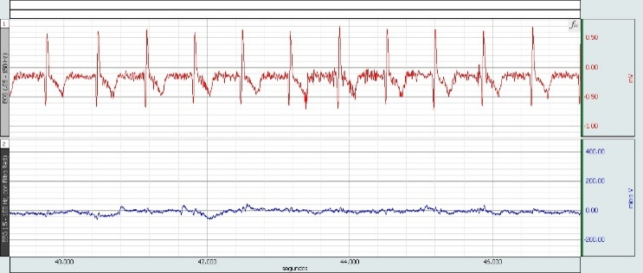
Fig. 1. Estado de la GUI detectado como RELAJADO

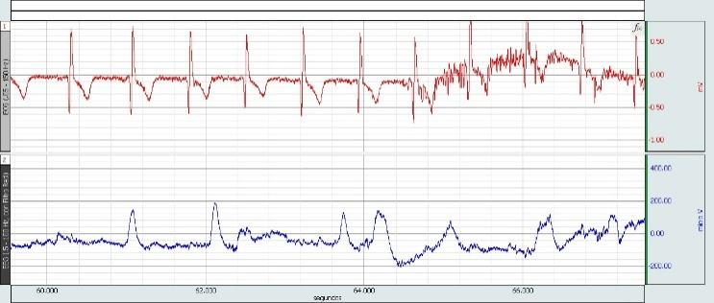
Fig. 2. Estado de la GUI detectado como ESTRESADO.

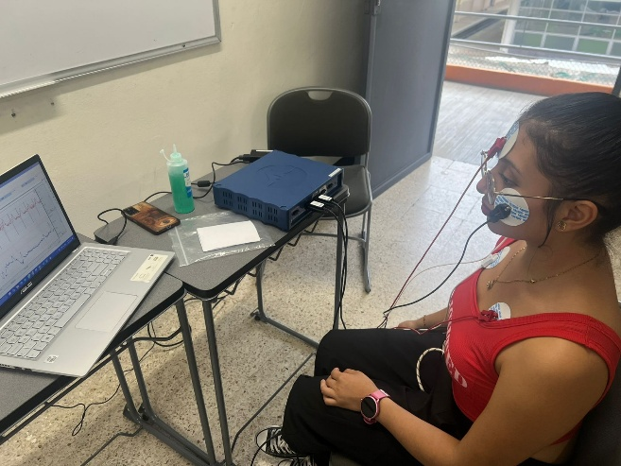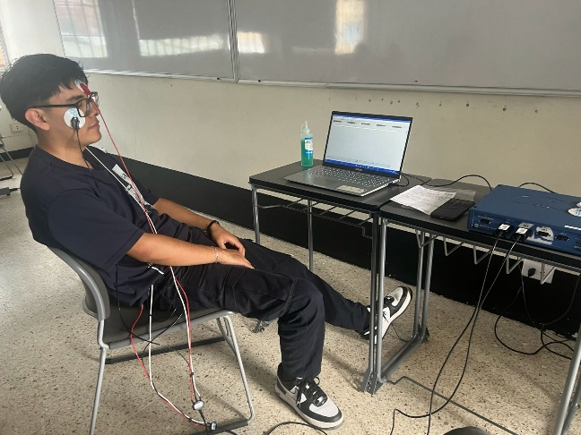
Fig. 3. Pruebas de la interfaz y posición de electrodos.

5. CONCLUSIONES
Se diseñó e implementó un sistema de biofeedback que fusiona indicadores cardíacos (RMSSD, LF/HF) e indicadores corticales (potencia Alfa relativa) para estimar en tiempo real el estado de relajación de un sujeto. La arquitectura de buffer deslizante con actualización a 5 Hz permitió cumplir el requisito de procesamiento en tiempo real pese a la naturaleza por bloques del análisis espectral. Las pruebas preliminares sugieren que la exigencia de coincidencia entre ambos biomarcadores reduce la probabilidad de falsos positivos en comparación con el uso de un único canal. Trabajo futuro incluye la incorporación de una calibración individualizada de los umbrales del semáforo.

REFERENCIAS
[1] J. Pan and W. J. Tompkins, “A real-time QRS detection algorithm,” IEEE Trans. Biomed. Eng., vol. BME-32, no. 3, pp. 230–236, 1985.
[2] Task Force of ESC and NASPE, “Heart rate variability: standards of measurement, physiological interpretation and clinical use,” Circulation, vol. 93, pp. 1043–1065, 1996.
[3] Castanho, L., Martinho, D. V., Saial, A. C., Gouveia, B. R., Gouveia, É. R., & Ribeiro, F. (2025). The Efficacy of Virtual Reality-Based EEG Neurofeedback in Health-Related Symptoms Relief: A Systematic Review. Applied Psychophysiology And Biofeedback, 50(4), 613-633. https://doi.org/10.1007/s10484-025-09730-0
[4] Quick Start — Labstreaminglayer 1.13 documentation. (s. f.). https://labstreaminglayer.readthedocs.io/info/getting_started.html
[5] Electroencefalograma: MedlinePlus enciclopedia médica. (s. f.). https://medlineplus.gov/spanish/ency/article/003931.htm

